NBA STATISTIC SYSTEM
详细设计文档



南京大学软件学院Skip to my lou小组

2015-3-22

文档更新纪录：
版本 | 作者 | 描述 | 日期
v1.0 | 金鑫 | 发布到github服务器，提供给成员阅读并评审 | 2015－03-11
V1.1 | 包琦 | 部分内容修正和格式整理 | 2015－03-22

目录（按Ctrl+目录有链接）
文档更新纪录： 2
引言： 4
词汇表： 5
1.产品概述 5
2.系统的分层架构 6
3.用户界面层的分解 7
4.系统的架构设计 8
5.系统的类图设计 9
6.系统顺序图 10
7.数据层的分解 12
8.接口规范设计 14

引言：
内容和说明 | 项目
1.编写的目的（说明整个文档所有达到的目标） | 本文档提供NBA数据分析系统系统的软件架构概览，采用若干架构视图描述系统的不同方面，以便表示构造系统所需要的重要架构决策。
2.对象与范围（说明整个文档的内容范围和针对的读者对象） | 本文档的作者是skip to my lou团队内部的开发和管理人员，参考了rup的《软件架构文档模版》，用于指导下一循环的代码开发和测试工作。
3.参考文献（说明文档中主要的所需引用） | 1.《软件需求规格说明书》，skip to my lou团队；《软件架构文档模版》，Rational Software Corporation，2002；2.The Object Management Group (OMG), The Unified Modeling Language Specification v1.4, 2003  3.丁二玉，刘钦.计算与软件工程（卷二）[M]机械工业出版社，2012：134—182  4.Frank Buschmann, Regine Meunier, Hans Rohnert, Peter Sommerlad, Micheael Stal.Pattern-Oriented Software Architecture Volume 1: A system of Patterns [M]机械工业出版社,2003  5.Christopher Fox.软件工程设计导论：过程、原理与模式（UML2.0版）[M]清华大学出版社，2007
4.名词与术语(说明文档中常用的技术缩略和先相关词条) | NBA_Stat_Sys 表示本项目的NBA数据统计系统的代名称

词汇表：
词汇名称 | 词汇含义 | 备注
_ui | 表示某展示层
_bl | 表示某逻辑层
_data | 表示某数据层
NBA_Stat_Sys | 表示该NBA数据统计系统

1.产品概述
NBA_Stat_Sys是用于统计NBA2013-14赛季球员、球队以及各场比赛数据的动态展示系统，主要由Java语言开发，利用数据库相关功能配合简单和复杂的数理逻辑计算，为用户提供一个多角度全方位访问NBA数据信息的窗口。良好的用户交互体验和准确全面的数据分析，完成该系统的服务目标。

2.系统的分层架构
图示如下：
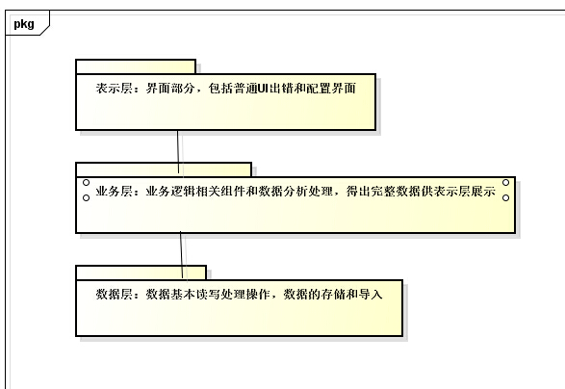
系统划分为一下3个逻辑层次：
1）表示层：用于前台界面展示和配置的层次
2）业务层：包含业务控制和逻辑的层次
3）数据层：定义和储存系统中相关数据的层次
（迭代二后可能会加入网络通信中间层，根据需求变更作出相应处理）
系统可以部署在以下3个物理层次。
1）访问层：用于用户访问系统的层次。
2）业务层：部署业务控制和逻辑的层次。
3）数据层：部署和储存系统中相关数据的层次。

NBA_Stat_Sys系统中客户端构件是放在客户端机器上，服务器端构件是放在服务器端机器上。在客户端节点上，还要部署RMIStub构件。由于JavaRMI构件属于JDK6.0的一部分。即在系统JDK环境已经设置好的情况下，不需要再独立部署。如下图：
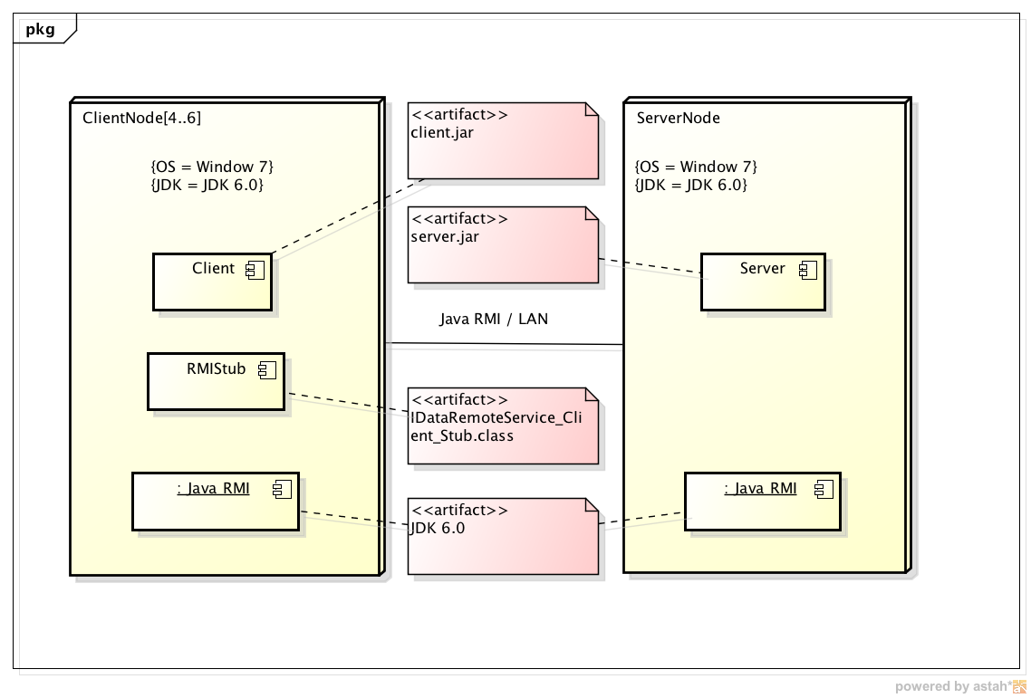

3.用户界面层的分解
该系统共存在主要界面11个，分别为 常看球员具体信息、球员查看界面、NBASS主界面、球员排序界面、球员排序、球员筛选界面、筛选前50名球员界面、球员查看界面、查看球员具体信息、球队排序界面、球队排序界面。其跳转设计如下图：

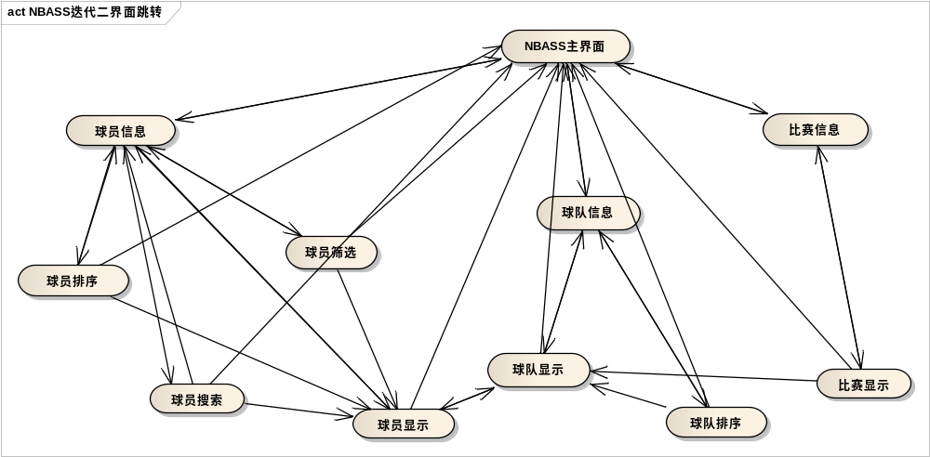

4.系统的架构设计
系统架构中的对象分为7类：
1）UI对象，负责处理系统数据的展现和用户的交互。
2）IContraller对象，控制器负责获取用户输入，并调用IService模块的服务。
3）IService对象，负责提供服务的抽象接口，获取从数据端组装好的数据。
4）ServiceImp对象，负责对于抽象接口的实现模块。
5）IDTO(Data Transfer Object)对象，负责封装从IDAO获取的批量数据的接口。
6）IDAO(Data Access Object)对象，负责与数据库实体交互，获取数据。
7）Entity对象，该模块用来将从数据库中获取的数据封装成数据实体。
系统中的组件和组件接口：
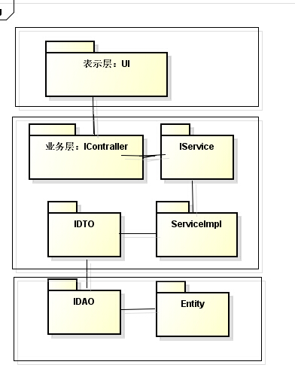

5.系统的类图设计
如下：
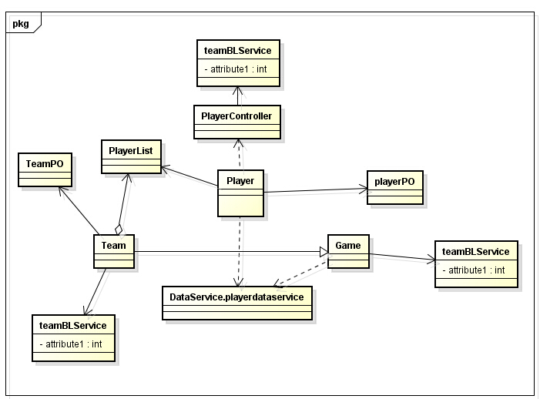

6.系统顺序图
设计如下：

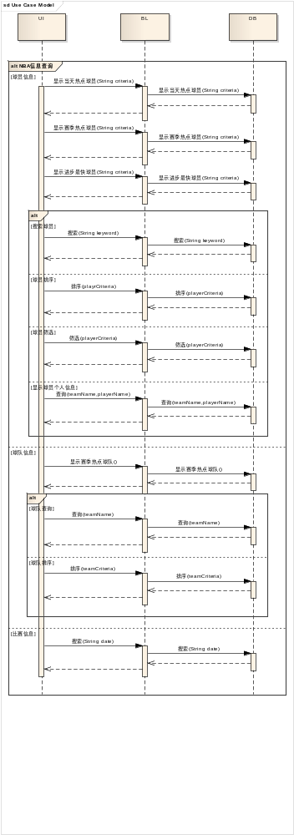

7.数据层的分解
数据层主要给业务逻辑层提供数据服务，包括对于持久化数据的增、删、改、查。业务逻辑需要的服务DataService接口提供。由于持久化数据的保存可能存在多种形式：Txt文件、序列化文件、数据库等，所示抽象了数据服务。数据层模块的具体描述如图

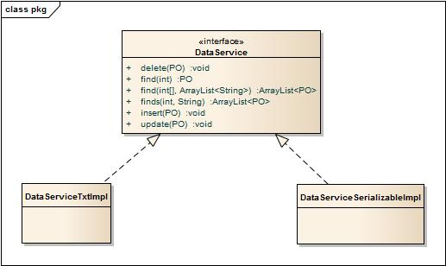
本系统采用mysql数据库进行数据存储和交互。

接口组件设计结构如下表格：

接口ID | 连接组件 | 接口信息
I1 | 连接UI与IController | 语法 | Return(Response) Interface(Request)
I1 | 连接UI与IController | 前置条件 | 用户的输入正确
I1 | 连接UI与IController | 后置条件 | 处理控制组件处理请求并且响应
I1 | 连接UI与IController | 不变量 | 用户请求信息
I2 | 连接IContraller与IService | 语法 | Return(result) Interface()
I2 | 连接IContraller与IService | 前置条件 | 无
I2 | 连接IContraller与IService | 后置条件 | 对应的IService执行对应的业务逻辑
I2 | 连接IContraller与IService | 不变量 | 无
I3 | 连接IService与IDTO | 语法 | Return(dataSet) Interface(command)
I3 | 连接IService与IDTO | 前置条件 | 无
I3 | 连接IService与IDTO | 后置条件 | 对应的IDTO组件调用特定IDAO类获取数据层数据，并返回数据集  无
I3 | 连接IService与IDTO | 不变量 | 无
I4 | 连接IDAO与Entity | 语法 | Return(data) Interface(criteria)
I4 | 连接IDAO与Entity | 前置条件 | 数据库连接正常
I4 | 连接IDAO与Entity | 后置条件 | IDAO中的类将Entity对象写入数据库或从数据库中返回Entity对象
I4 | 连接IDAO与Entity | 不变量 | 无

8.接口规范设计
表Team_BL的接口规范
提供的服务
Team_BL.getTeamByAbbr | 语法 | public TeamVo getTeamByAbbr(String abbr);
Team_BL.getTeamByAbbr | 前置条件 | 已创建一个Team_BL领域对象
Team_BL.getTeamByAbbr | 后置条件 | 调用Team_BL领域对象的getTeamByAbbr方法
Team_BL.getAllTeam | 语法 | public ArrayList<TeamVo> getAllTeam();
Team_BL.getAllTeam | 前置条件 | 已创建一个Team_BL领域对象
Team_BL.getAllTeam | 后置条件 | 调用Team_BL领域对象的getAllTeam方法
Team_BL.sortTeamBy | 语法 | public ArrayList<TeamVo> sortTeamBy(String option);
Team_BL.sortTeamBy | 前置条件 | 已创建一个Team_BL领域对象
Team_BL.sortTeamBy | 后置条件 | 调用Team_BL领域对象的sortTeamBy方法
Team_BL.getPlayers | 语法 | public ArrayList<PlayerVo> getPlayers (String abbr);
Team_BL.getPlayers | 前置条件 | 已创建一个Team_BL领域对象
Team_BL.getPlayers | 后置条件 | 调用Team_BL领域对象的getPlayers方法
需要的服务
服务名 | 服务
Team_Handler.getTeamByAbbr(String abbr) | 传输相应球队
Team_Handler.getAllTeam() | 传输球队列表
Team_Handler.sortTeamBy(String option) | 传输排序过的球队列表
Player_BL.getPlayersByTeam(String abbr) | 传输该球队的球员列表

表Team_Handler的接口规范
提供的服务
Team_Handler.getTeamByAbbr | 语法 | public TeamVo getTeamByAbbr(String abbr);
Team_Handler.getTeamByAbbr | 前置条件 | 已创建一个Team_Handler领域对象
Team_Handler.getTeamByAbbr | 后置条件 | 调用Team_Handler领域对象的getTeamByAbbr方法
Team_Handler.getAllTeam | 语法 | public ArrayList<TeamVo> getAllTeam();
Team_Handler.getAllTeam | 前置条件 | 已创建一个Team_Handler领域对象
Team_Handler.getAllTeam | 后置条件 | 调用Team_Handler领域对象的getAllTeam方法
Team_Handler.sortTeamBy | 语法 | public ArrayList<TeamVo> sortTeamBy(String option);
Team_Handler.sortTeamBy | 前置条件 | 已创建一个Team_Handler领域对象
Team_Handler.sortTeamBy | 后置条件 | 调用Team_Handler领域对象的sortTeamBy方法
需要的服务
服务名 | 服务
Data_Handler.getTeams() | 传输所有球队数据
HeapSortByInt.heapsort(int a[][]) | 排序

表Player_BL的接口规范
提供的服务
Player_BL.getTeamByAbbr | 语法 | public PlayerVo getPlayerByName(String name);
Player_BL.getTeamByAbbr | 前置条件 | 已创建一个Player_BL领域对象
Player_BL.getTeamByAbbr | 后置条件 | 调用Player_BL领域对象的getPlayerByName方法
Player_BL.getAllPlayer | 语法 | public ArrayList< PlayerVo > getAllPlayer ();
Player_BL.getAllPlayer | 前置条件 | 已创建一个Player_BL领域对象
Player_BL.getAllPlayer | 后置条件 | 调用Player_BL领域对象的getAllPlayer方法
Player_BL.sortPlayerBy | 语法 | public ArrayList< PlayerVo > sortPlayerBy(String option);
Player_BL.sortPlayerBy | 前置条件 | 已创建一个Player_BL领域对象
Player_BL.sortPlayerBy | 后置条件 | 调用Player_BL领域对象的sortPlayerBy方法
Player_BL.filterPlayerBy | 语法 | public ArrayList<PlayerVo> filterPlayerBy (String position,Division div,String option);
Player_BL.filterPlayerBy | 前置条件 | 已创建一个Player_BL领域对象
Player_BL.filterPlayerBy | 后置条件 | 调用Player_BL领域对象的filterPlayerBy方法
Player_BL.getPlayersByTeam | 语法 | public ArrayList<PlayerVo> getPlayersByTeam (String abbr);
Player_BL.getPlayersByTeam | 前置条件 | 已创建一个Player_BL领域对象
Player_BL.getPlayersByTeam | 后置条件 | 调用Player_BL领域对象的getPlayersByTeam方法
需要的服务
服务名 | 服务
Player_Handler.getPlayerByName(String name) | 传输相应球员数据
Player_Handler.getAllPlayer() | 传输所有球员列表
Player_Handler.sortPlayerBy(String option) | 传输排序过的球员列表
Player_Handler.filterPlayerBy(String position,Division div,String option) | 传输筛选出的球员列表

表Player_Handler的接口规范
提供的服务
Player_Handler.getTeamByAbbr | 语法 | public PlayerVo getPlayerByName(String name);
Player_Handler.getTeamByAbbr | 前置条件 | 已创建一个Player_Handler领域对象
Player_Handler.getTeamByAbbr | 后置条件 | 调用Player_Handler领域对象的getPlayerByName方法
Player_Handler.getAllPlayer | 语法 | public ArrayList< PlayerVo > getAllPlayer ();
Player_Handler.getAllPlayer | 前置条件 | 已创建一个Player_Handler领域对象
Player_Handler.getAllPlayer | 后置条件 | 调用Player_Handler领域对象的getAllPlayer方法
Player_Handler.sortPlayerBy | 语法 | public ArrayList< PlayerVo > sortPlayerBy(String option);
Player_Handler.sortPlayerBy | 前置条件 | 已创建一个Player_Handler领域对象
Player_Handler.sortPlayerBy | 后置条件 | 调用Player_Handler领域对象的sortPlayerBy方法
Player_Handler.filterPlayerBy | 语法 | public ArrayList<PlayerVo> filterPlayerBy (String position,Division div,String option);
Player_Handler.filterPlayerBy | 前置条件 | 已创建一个Player_Handler领域对象
Player_Handler.filterPlayerBy | 后置条件 | 调用Player_Handler领域对象的filterPlayerBy方法
Player_Handler.getPlayersByTeam | 语法 | public ArrayList<PlayerVo> getPlayersByTeam (String abbr);
Player_Handler.getPlayersByTeam | 前置条件 | 已创建一个Player_Handler领域对象
Player_Handler.getPlayersByTeam | 后置条件 | 调用Player_Handler领域对象的getPlayersByTeam方法
需要的服务
服务名 | 服务
Data_Handler.getPlayers() | 传输所有球员数据
HeapSortByInt.heapsort(int a[][]) | 排序

表Data_Handler的接口规范
提供的服务
Data_Handler.getTeams | 语法 | public TeamVo[] getTeams();
Data_Handler.getTeams | 前置条件 | 已创建一个Data_Handler领域对象
Data_Handler.getTeams | 后置条件 | 调用Data_Handler领域对象的getTeams方法
Data_Handler.getPlayers | 语法 | public PlayerVo[] getPlayers ();
Data_Handler.getPlayers | 前置条件 | 已创建一个Data_Handler领域对象
Data_Handler.getPlayers | 后置条件 | 调用Data_Handler领域对象的getPlayers方法
需要的服务
服务名 | 服务
PlayerDao.getAllPlayers() | 传输所有球员数据
TeamDao.getAllTeams() | 传输所有球队数据
GameDao.getAllGames() | 传输所有比赛数据

